МИНИСТЕРСТВО НАУКИ И ВЫСШЕГО ОБРАЗОВАНИЯ РОССИЙСКОЙ ФЕДЕРАЦИИ
НАЦИОНАЛЬНЫЙ ИССЛЕДОВАТЕЛЬСКИЙ
УНИВЕРСИТЕТ ИТМО

ОТЧЕТ ПО ДЗ №5
по дисциплине: Фронт-энд разработка
изучение основ работы с менеджером зависимостей npm

Выполнил:
Студент гр. J3313
Семёнов Никита Викторович
Проверил:
Добряков Давид Ильич

Санкт-Петербург, 2026
Цель работы: Изучить основные команды пакетного менеджера NPM, научиться инициализировать проект на базе фреймворка Vue.js, изучить компонентный подход, основы маршрутизации и управления состоянием.
Ход работы:
- Подготовка окружения. Были установлены платформа Node.js и пакетный менеджер NPM.
- Инициализация проекта. Через терминал был глобально установлен пакет @vue/cli. Затем, с помощью команды npm init vue@latest, был инициализирован новый проект vue-project с поддержкой Vue Router и Pinia для управления состоянием.
- Установка зависимостей. С помощью команды npm install axios pinia-persists bootstrap -S были установлены необходимые для работы библиотеки, включая Bootstrap для стилизации интерфейса.
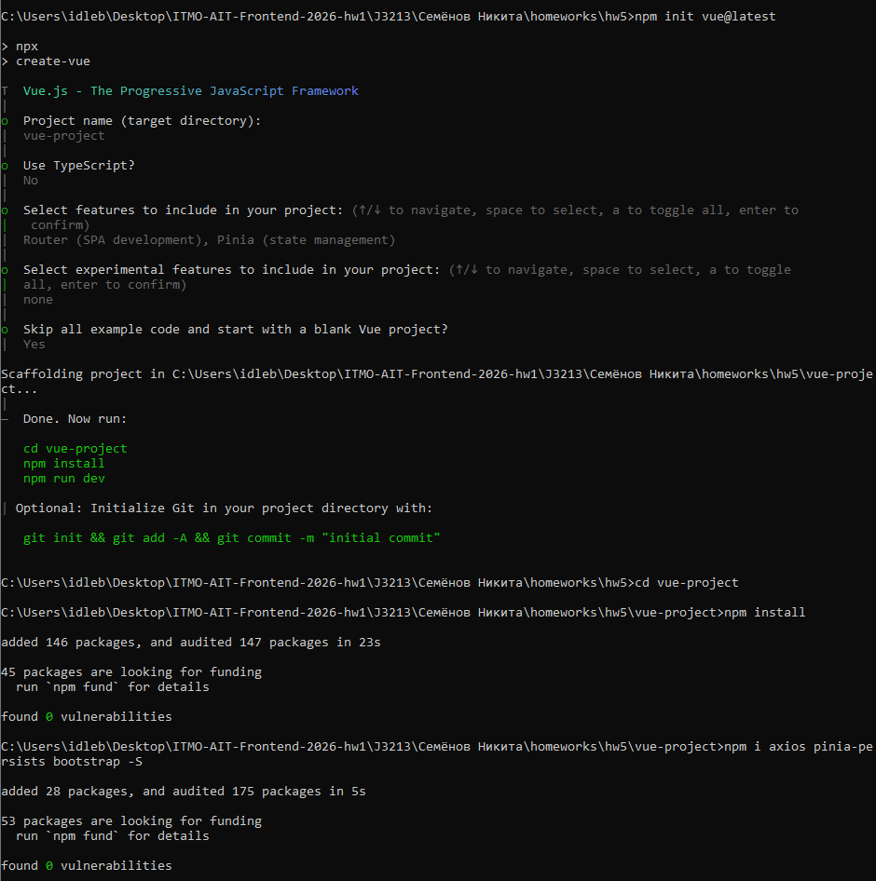
Разработка структуры приложения. В соответствии с мануалом была создана структура директорий:
  - src/api — для настройки инстанса Axios и методов работы с внешним API.
  - src/stores — для настройки хранилища Pinia.
  - src/components — для создания переиспользуемых компонентов (создан NoteCard.vue).
  - src/layouts — для базовой обертки страниц (BaseLayout.vue).
  - src/views — для представлений страниц (NotesPage.vue).
- Реализация функционала.
  - В main.js были подключены стили Bootstrap, Router и Store.
  - Сконфигурирован роутер (src/router/index.js) для отображения главной страницы заметок.
  - В компоненте NotesPage.vue реализована форма создания заметки с использованием двустороннего связывания (v-model).
  - Реализован вывод списка заметок с использованием директивы v-for и пробросом данных (props) в дочерний компонент NoteCard.vue.
- Тестирование. Проект был запущен в режиме разработки командой npm run dev. Проверена корректность отображения интерфейса и базовой логики работы компонентов.
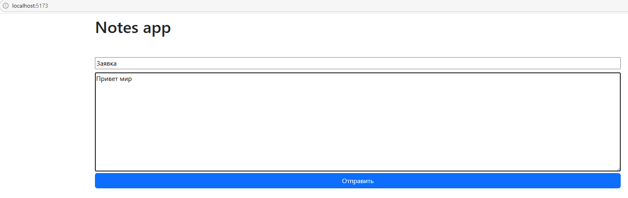
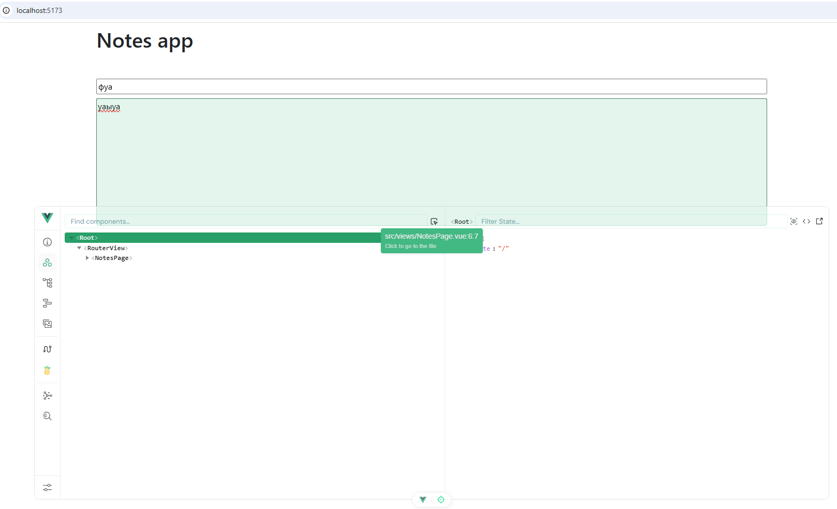

Вывод: В ходе выполнения домашней работы были успешно освоены базовые навыки работы с пакетным менеджером NPM. Развернуто SPA-приложение на базе Vue.js. На практике изучен компонентный подход: созданы родительские и дочерние компоненты, настроена передача данных через props, реализовано двустороннее связывание данных формы. Изучены основы маршрутизации (Vue Router) и управления состоянием приложения (Pinia).

